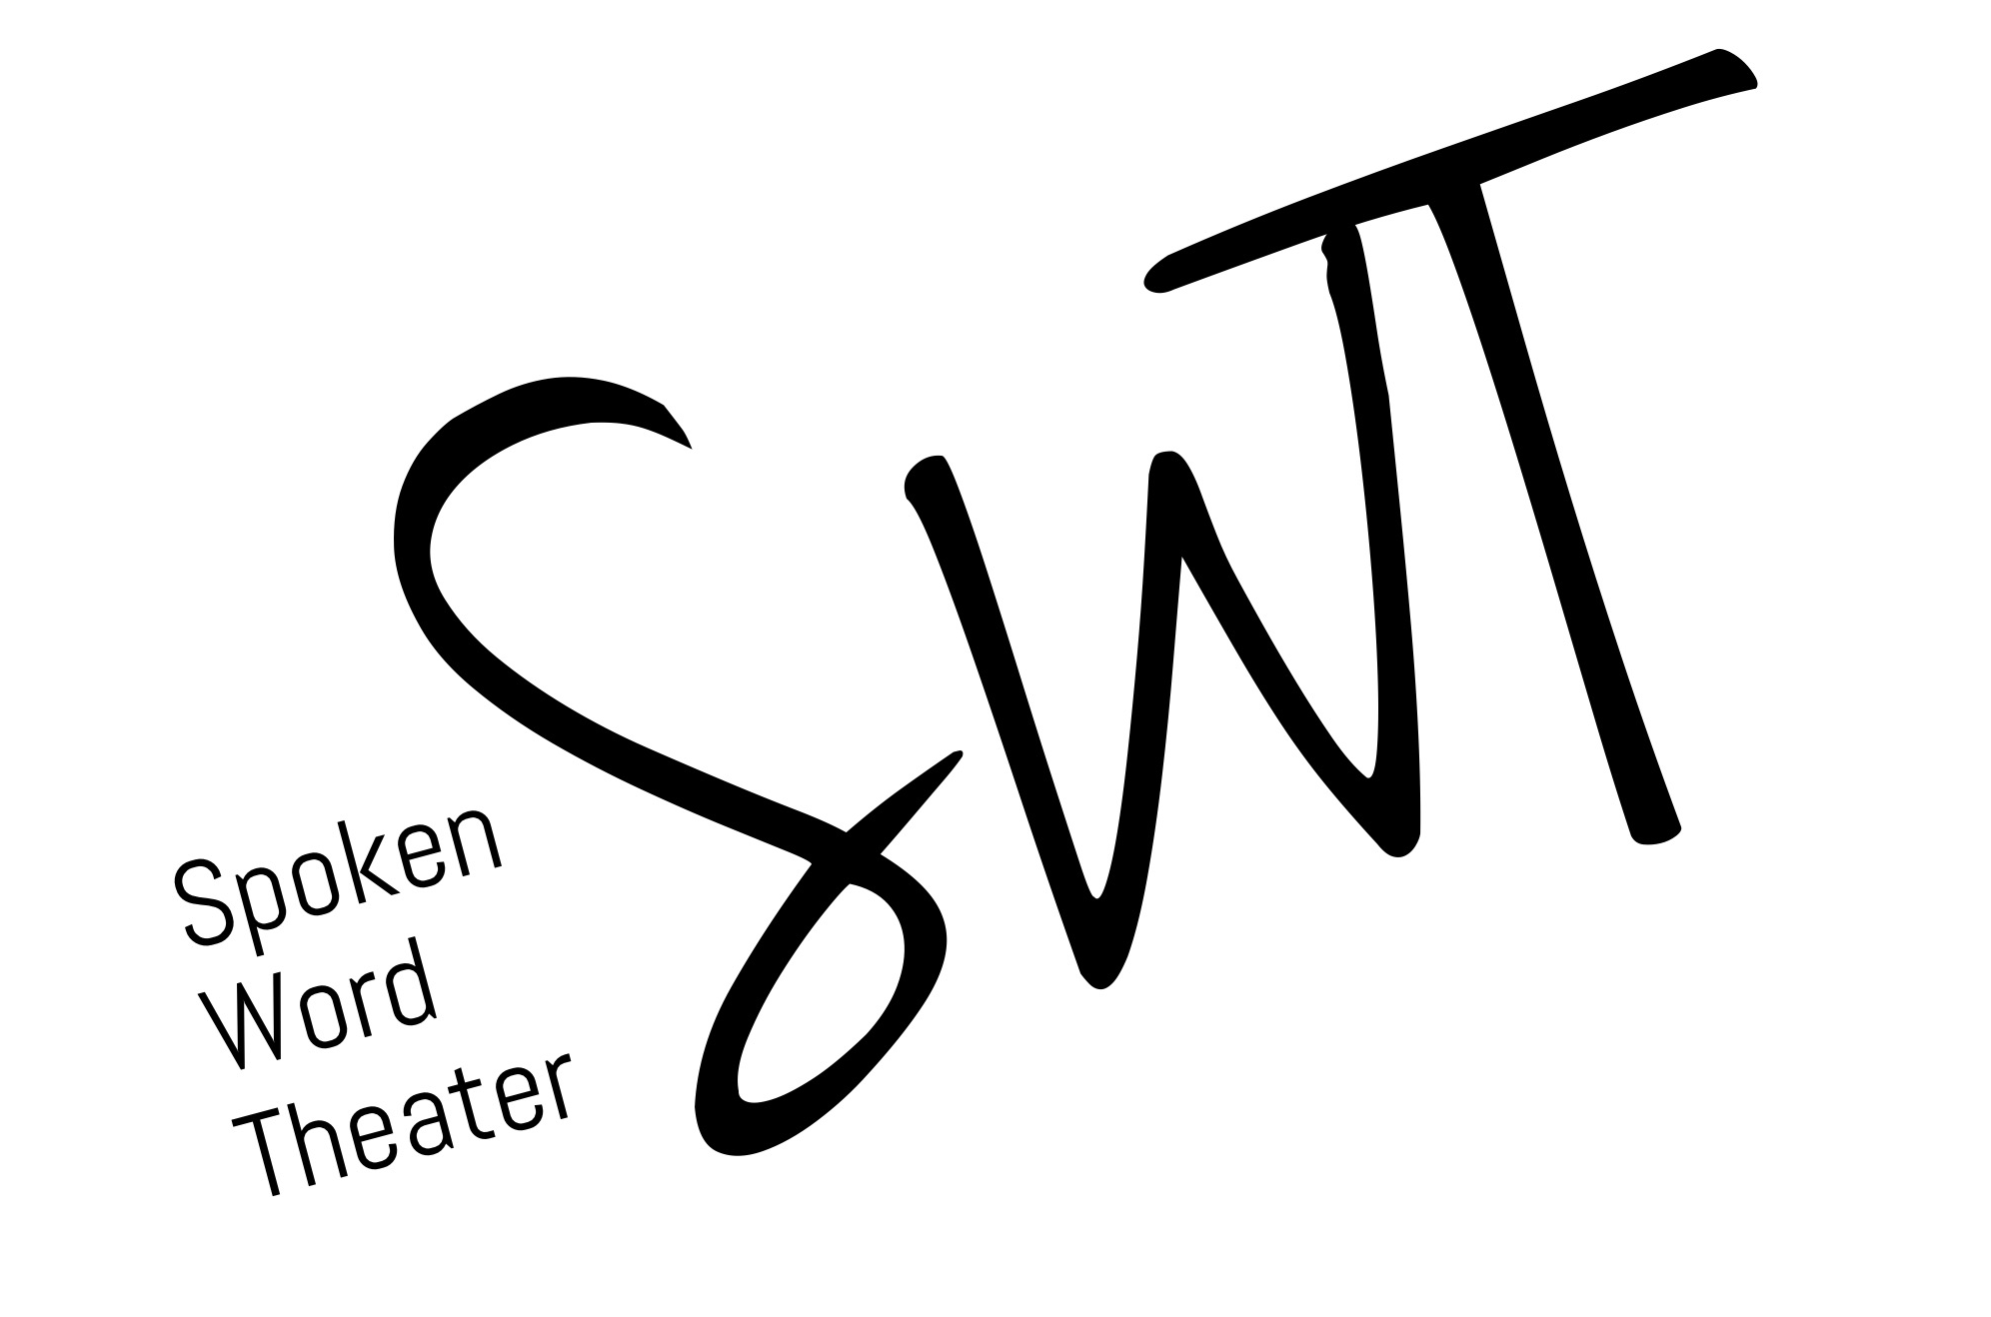
UNTERHALTEN - BILDEN - INSPIRIEREN
Kontakt: kontakt@theater-swt.de
Tel: 0176/ 832 739 08
www.theater-swt.de

Liebe Lehrer*innen;

Wir freuen uns sehr, dass Sie an einem digitalen Workshop mit uns interessiert sind.
Unsere Workshops passen wir auf die Bedürfnisse Ihrer Schüler an. Deshalb benötigen wir im Vorfeld des Workshops einige Informationen von Ihnen.
Bitte sendet das ausgefüllte Formular an: kontakt@theater-swt.de

Wichtig: Wenn wir die Videosoftware Ihrer Schule nutzen sollen, melden Sie sich bitte zur Absprache per Email oder Telefon unter den oben genannten Kontaktdaten. Wir freuen uns auf Sie!

1. Wie ist die technische Ausstattung der Schule? Benutzen Sie bereits eine bestimmte Videokonferenz - Software für den digitalen Unterricht an ihrer Schule? Wenn ja, welche?

2. Wir arbeiten bevorzugt mit Alfaview. Hierbei handelt es sich um einen für Datensicherheit und Leistungsfähigkeit mehrfach ausgezeichneten Anbieter.
Besteht die Möglichkeit mit uns über Alfaview zu arbeiten oder uns alternativ in das an Ihrer Schule genutzte Videokonferenz - Tool einzuladen? In diesem Fall benötigen wir eine kurze Einarbeitung.

3. Wie lange und intensiv nutzen Sie an ihrer Schule bereits Online Unterricht/ Digitalen Unterricht?

4. Gibt es an ihrer Schule eine "Digitale Nettikette" - also bestehende Kommunikationskultur, sowie Regeln innerhalb der Gruppe während des digitalen Unterrichts? Gibt es etwas, worauf wir achten sollen?

5. Bitte schreiben Sie uns ein paar Worte zu ihren Schülern. Sind sie tendenziell schüchtern oder eher laut? Brauchen sie Herausforderungen, klare Ansagen, Raum um sich von sich aus zu öffnen, Motivation? Sind sie neugierig oder skeptisch?

6. Wie schätzen sie ihre Klasse ein? Sollte ein*e Lehrer*in während des Workshops online sein? Manchmal kann es gut tun, wenn die Schüler sich mit uns in einem geschützten Rahmen ohne Anwesenheit eines Lehrers oder eine Lehrerin austauschen können.

7. Haben Sie als Lehrkräfte noch Wünsche oder Anmerkungen, die wir wissen sollten?

8. Gab es an Ihrer Schule bzw. in der teilnehmenden Klasse Erfahrungen mit Essstörungen oder psychischen Erkrankungen? Hat sich während der Corona Krise etwas verändert?

Vielen lieben Dank für Ihre Antworten.
Wir freuen uns auf Sie & Ihre Schüler!

